Разделы: Математика
Автор Смирнова Ксения ученица 9 класса ГБС(К)ОУ школы-интерната№113
Руководитель Губарева Елена Геннадьевна, учитель математики
Описание работы: в работе дается определение функции как основного понятия математики, рассматривается история развития понятия функции, способы задания, свойства, преобразование графиков, определение дробно-рациональной функции и построение графиков в программе «Живая математика».

Проект
« Построение графиков функций в программе Живая математика»

Содержание
Введение…………………………………………………………………………………………………………….3
История развития понятия функция…………………………………………………………………..5
Виды функций…………………………………………………………………………………………………….7
Геометрические преобразования графиков функций………………………………………9
Дробно-линейная функция………………………………………………………………………………11
Построение графиков функций в программе «Живая математика»………………13
Отчет о работе…………………………………………………………………………………………………..14
Литература………………………………………………………………………………………………………..15

Введение
Цель проекта:
1)создание дидактического пособия к урокам алгебры с целью активизации познавательной деятельности средствами информационных технологий;
2)развитие умения пользоваться научной литературой при подготовке проектов;
3)изучение роли функций при решении практических задач;
4)практическое применение полученных знаний при решении задач;
5) развитие познавательного интереса учащихся.

Задачи проекта:
1)ознакомление учащихся с видами функций, их свойствами, способами заданий, построение и преобразование графиков функций в программе «Живая математика»;
2)формирование умений и навыков при решении задач на построение графиков функций в программе «Живая математика»;
3)Создание информационно – справочного ресурса по проблеме использования свойств, построение графиков функций при решении задач.
Актуальность: в школьном курсе математики тема «Функции и их свойства» по учебнику под редакцией С.А.Теляковского этому вопросу не уделяется значительного внимания. Однако задачи на построение и преобразование графиков функций необходимо уметь решать, т.к.: понятие функции широко используется в технике, лежит в основе работы многих самопишущих автоматических приборах. Примеры графических зависимостей, отражают реальные процессы: колебания, показательный рост; числовые функции описывают эти процессы. Учитывая актуальность данной темы, мной проведена данная исследовательская работа.
Объект исследования: задачи на построение графиков дробно – линейных функций.
Предмет исследования: построение графиков в программе «Живая математика».
Методы исследования:
-поисковый метод с использованием научной и учебной литературы, интернета;
-исследовательский метод при рассмотрении свойств функции и способов построения различными способами;
-практический метод построения графиков функций в программе «Живая математика»;
-анализ данных, полученных в ходе исследования.
План работы:
- работа с литературой;
- изучение видов функций, способов их задания, история развития понятия функция, определение функциональной зависимости;
- работа с программой «Живая математика»;
- построение графиков функций в данной программе;
- выводы.

История развития понятия функции.
Функция – одно из основных математических и общенаучных понятий, которое играет большую роль в познании реального мира.
Идея функциональной зависимости восходит к древности. Её содержание обнаруживается уже в первых формулах для нахождения площади и объема тех или иных фигур. Так, вавилонские ученые (4-5 тыс. лет назад) несознательно установили, что площадь круга является функцией от его радиуса: S=3r² . Примерами словесного задания функции может служить теорема о постоянстве соотношения площадей круга и квадрата на его диаметре.
Начиная с XVII века в связи с проникновением в математику идеи переменных понятие функции явно и вполне сознательно применяется. Французские ученые Франсуа Виет и Рене Декарт разработали единую буквенную математическую символику, которая вскоре получила всеобщее признание. В математику пришла идея изменения. Тем самым появилась возможность записывать общие формулы. Кроме того, у Декарта и Ферма (1601 – 1665) в геометрических работах появляется отчетливое представление переменной величины и прямоугольной системы координат. В своей "Геометрии" в 1637 году Декарт дает понятие функции, как изменение ординаты точки в зависимости от изменения ее абсциссы; он систематически рассматривал лишь те кривые, которые можно точно представить с помощью уравнений, притом преимущественно алгебраических. Постепенно понятие функции стало отождествляться, таким образом, с понятием аналитического выражения — формулы. В 1671 году Ньютон под функцией стал понимать переменную величину, которая изменяется с течением времени.
Само слово "функция" (от латинского functio — совершение, выполнение) впервые было употреблено немецким математиком Лейбницем в 1673 г. в письме к Гюйгенсу (под функцией он понимал отрезок, длина которого меняется по какому-нибудь определенному закону), в печати он его ввел с 1694 года. Лейбниц ввел также термины «переменная» и «константа».
Окончательную формулировку определения функции с аналитической точки зрения сделал в 1748 году ученик Бернулли Эйлер (во "Введении в анализ бесконечного"): "Функция переменного количества есть аналитическое выражение, составленное каким-либо образом из этого количества и чисел или постоянных количеств". Так понимали функцию на протяжении почти всего XVIII века Даламбер (1717 – 1783), Лагранж (1736 – 1813), Фурье (1768 – 1830) и другие видные математики.
В 1837 году немецкий математик П. Л. Дирихле так сформулировал общее определение понятия функции: "y есть функция переменной x (на отрезке a < x < b), если каждому значению x на этом отрезке соответствует совершенно определенное значение y, причем безразлично, каким образом установлено это соответствие — аналитической формулой, графиком, таблицей либо даже просто словами".
Во второй половине XIX века после создания теории множеств в понятие функции, помимо идеи соответствия была включена и идея множества. Таким образом, в полном своем объеме общее определение понятия функции формулируется следующим образом: если каждому элементу x множества А поставлен в соответствие некоторый определенный элемент y из множества В, то говорят, что на множестве А задана функция y = f(x), или что множество А отображено на множество В. Элементы x множества А называют значениями аргумента, а элементы их множества В — значениями функции.
Определение функции: «зависимость одной переменной от другой, при которой каждому значению независимой переменной соответствует единственное значение зависимой переменной, называют функциональной зависимостью, или функцией. Независимую переменную иначе называют аргументом, а о зависимой переменной говорят, что она является функцией от такого аргумента “.
Задать функцию - это значит указать область ее определения и соответствие (правило), при помощи которого по данному значению аргумента находятся соответствующие ему значения функции.
Из всех основных способов задания функции, таких, как аналитический, табличный, графический, алгоритмический или программный, особый интерес и значимость имеет задание функции при помощи некоторой формулы, некоторого аналитического выражения, позволяющего для любого значения аргумента из области определения Х, находить соответствующее значение функции путем вычислений.
Виды функций
Постоянная функция у=b, где b – некоторое число. Графиком постоянной функции является прямая, параллельная оси абсцисс и проходящая через точку (0;b) на оси ординат. Графиком функции у=0 является ось абсцисс.
Прямая пропорциональность. Эта функция задана формулой у=kx, где коэффициент пропорциональности kǂ0. Графиком прямой пропорциональности является прямая, проходящая через начало координат.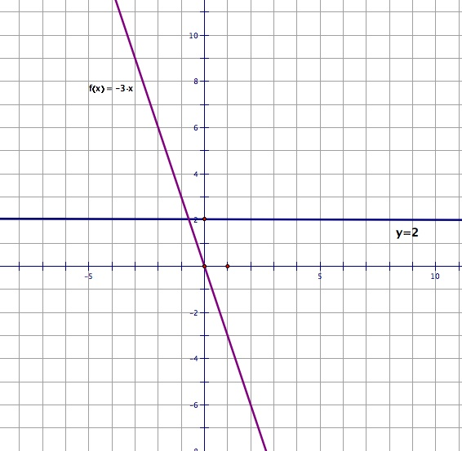
Линейная функция у=kx+b, где k, b – действительные числа(kǂ0). Область определения линейной функции: R. Область значений: R. Функция ни четная и ни нечетная. Нули функции (-k/x; 0). Графики линейных функций могут пересекаться или быть параллельными. Так, прямые графиков линейных функций у=k₁x+b₁ и у=k₂x+b₂ пересекаются, если k₁ǂk₂, если же k₁=k₂, то прямые параллельны.
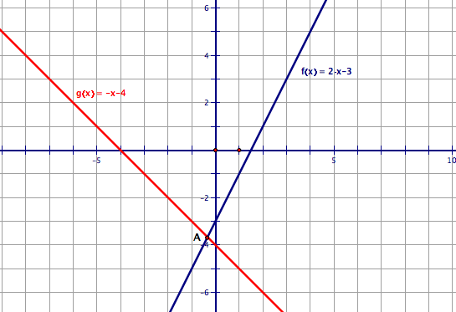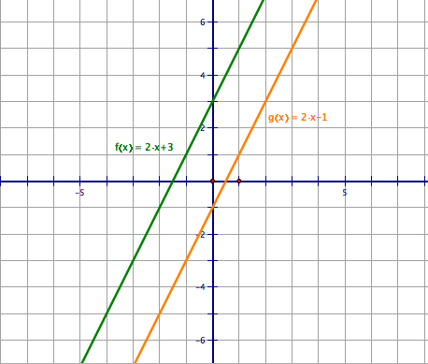
Квадратичная функция у=ах²+вх+с, где, аǂ0. Графиком квадратичной функции является квадратичная парабола. Если старший коэффициент, а>0, то ветви параболы направлены вверх, если, а<0, то вниз. Чтобы найти координаты точек пересечения графика функции у=f(x) с осью ОХ, нужно решить уравнение f(x)=0. В процессе решения квадратного уравнения находим дискриминант. Если D<0, то уравнение не имеет решений и парабола лежит выше оси абсцисс при а>0 и ниже, если, а<0. Если D=0, то уравнение ах²+вх+с=0 имеет одно решение и, следовательно, вершина параболы лежит на оси ОХ. Если D>0, то уравнение имеет два решения и парабола пересекает ось абсцисс в двух точках, являющихся корнями данного уравнения. 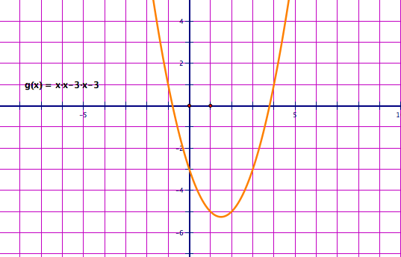
Обратная пропорциональность – это функция, которая задана формулой у=k/x, где kǂ0 называется коэффициентом обратной пропорциональности. Графиком обратной пропорциональности является гипербола.
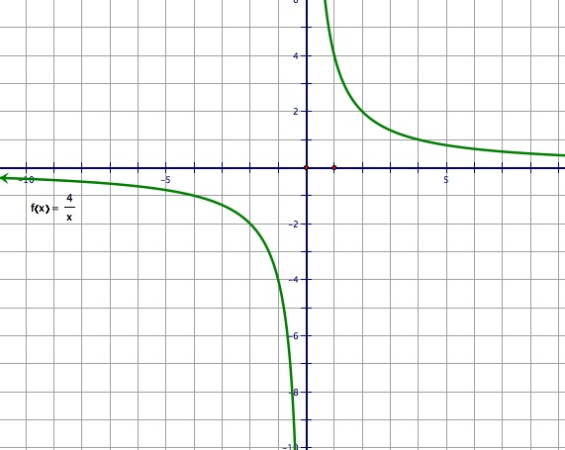
Дробно-рациональная функция: функцию, заданную формулой вида , где х – переменная, а, b, c, d – заданные числа, причем с≠0 и bc-ad≠0, называют дробно-линейной функцией. Графиком является гипербола. Функция y=k/x на множестве положительных чисел обладает тем свойством, что при неограниченном возрастании значений аргумента (когда x стремится к плюс бесконечности) значения функций, оставаясь положительными, стремятся к нулю. При убывании положительных значений аргумента (когда x стремится к нулю) значения функции неограниченно возрастают (y стремится к плюс бесконечности). Аналогичная картина наблюдается и на множестве отрицательных чисел. Точки гиперболы по мере их удаления в бесконечность (вправо и влево, вверх или вниз) от начала координат неограниченно приближаются к прямой: к оси x, когда │x│ стремится к плюс бесконечности, или к оси y, когда │x│ стремится к нулю, такую прямую называют асимптотами кривой. Гипербола y=k/x имеет две асимптоты: ось x и ось y.
Геометрические преобразования графиков функций
1.График функции у=f(bx) получается сжатием графика f(x) в b раз к оси ОУ при b>1 или растяжением в 1/b раз от этой оси ОУ при 0<b<1 (рис.6).
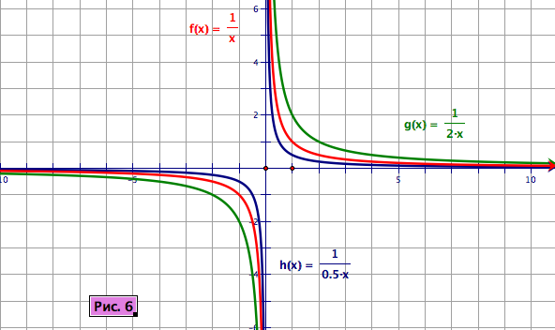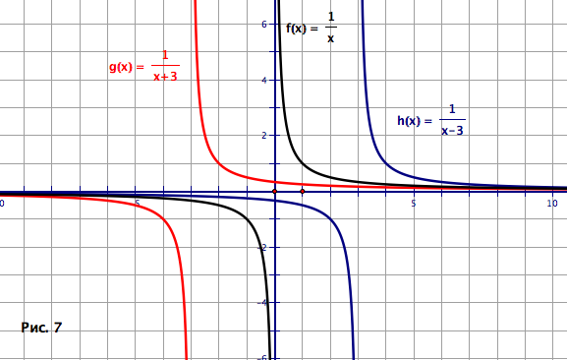
2.График функции f(x+c) получается параллельным переносом графика f(x) в отрицательном направлении оси ОХ на ǀсǀ при с>0 и в положительном направлении на ǀсǀ при с<0 (рис.7).
3.Гравик функции af(x) получается растяжением графика f(x) вдоль оси ОУ в a раз при a>1 и сжатием вдоль этой оси в 1/a раз при 0<а<1 (рис.8).
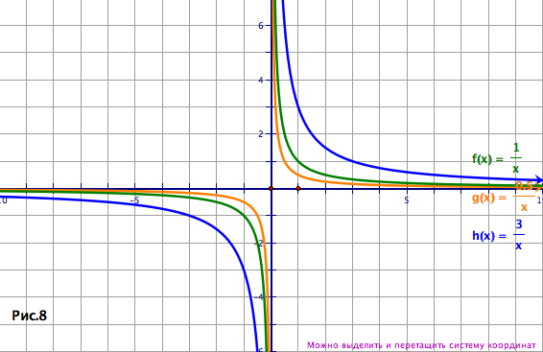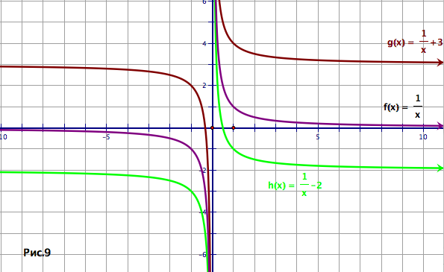
4.График функции f(x)+k получается параллельным переносом графика f(x) в положительном направлении оси ОУ на ǀkǀ единиц при k>0 и в отрицательном направлении этой оси на ǀkǀ при k<0 (рис.9).
5.График функции у=f(-x) получается симметричным отображением графика f(x) относительно оси ОУ (рис.10).
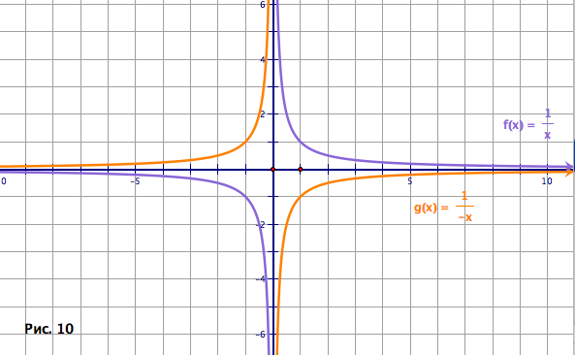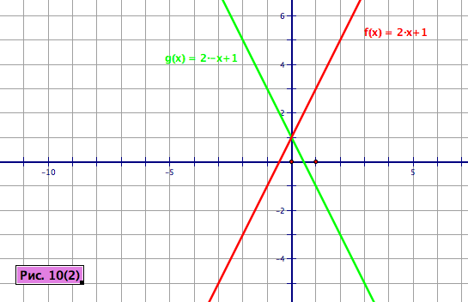
6.График функции у=-f(x) получается симметричным отображением графика f(x) относительно оси ОХ (рис.11).
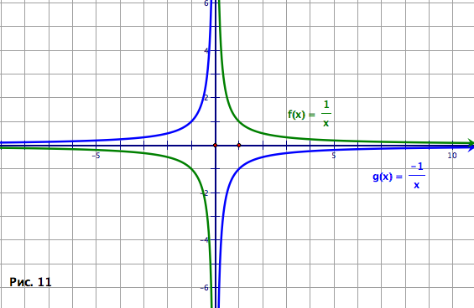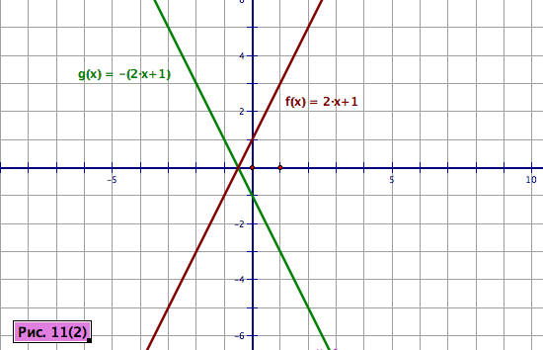
7.График функции у=ǀf(x)ǀ получается из графика функции у=f(x) следующим образом: часть графика у=f(x), лежащая над ось ОХ, сохраняется, часть его, лежащая под осью ОХ, отображается симметрично относительно оси ОХ (рис.12).
8.График функции у=f(ǀxǀ) получается из графика функции у=f(x) следующим образом: при х>0 или х=0 график у=(х) сохраняется, а при х<0 полученная часть графика отображается симметрично относительно оси ОУ (рис.13).
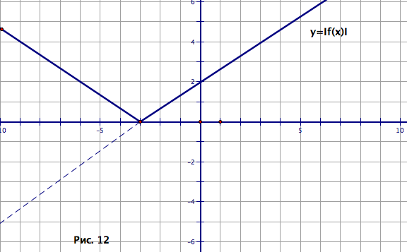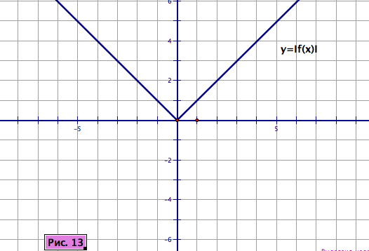
Дробно-линейная функция
Функция вида , где а, b, с, в – постоянные, причем сǂ0 (иначе получится линейная функция) и ad ǂ bc (иначе получится функция вида yǂConst). Функция определена всюду, кроме х=-d/c. Для построения графика нужно преобразовать правую часть равенства, выделив целую часть:
$y=\frac{ax+b}{cx+b}$= $\frac{a}{c}$+($\frac{bc-ad}{c²}$) : (х+$\frac{d}{c}$). Полагая k=$\frac{bc-ad}{c²}$, m=$\frac{d}{c}$, n=$\frac{a}{c}$, получим дробно-линейную функцию вида у=n + $\frac{k}{x+m}$. Данную функцию можно получить сдвигом гиперболы у= $\frac{k}{x}$ на ǀmǀ единиц вдоль оси Ох и на ǀnǀ единиц вдоль оси Оу. В каком направлении выполняется сдвиг, зависит от знаков m и n.

Пример 1. Пусть y=6/x. Выполним сдвиг этой гиперболы вправо на 2 единицы, а затем полученный график сдвинем на 5 единицы вверх. При этом преобразовании сдвинутся и асимптоты гиперболы y=6/x. Ось ОХ перейдет в прямую y=5, ось ОУ – в прямую х=2 (рис. 14).
Функцию, график которой мы построили, можно задать формулой
$у=\frac{6}{х-2 }+5$.
Представим выражение в правой части этой формулы в виде дроби:
$\frac{6}{х-2 }+5$=$\frac{6+5х-10}{х-2}$ = $\frac{5х-4}{х-2}$
Значит, на рисунке 14 изображен график функции, заданной формулой
$у= \frac{5х-4}{х-2}$. 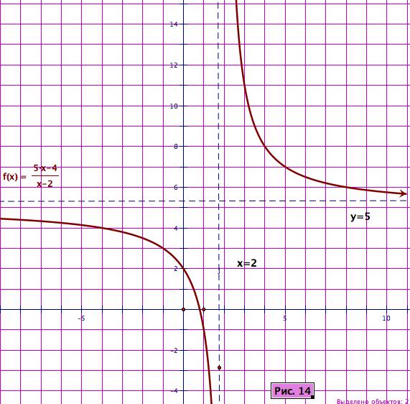
У этой дроби числитель и знаменатель - линейные двучлены относительно х. Такие функции называют дробно-линейными функциями.
Дробно-рациональная функция
Рассмотрим дробную рациональную функцию, у которой числитель и знаменатель – многочлены, степени выше первой. Примеры дробно рациональных-функций
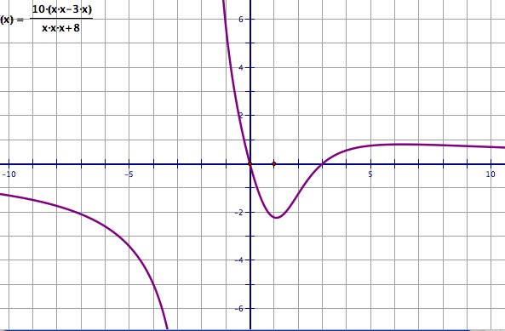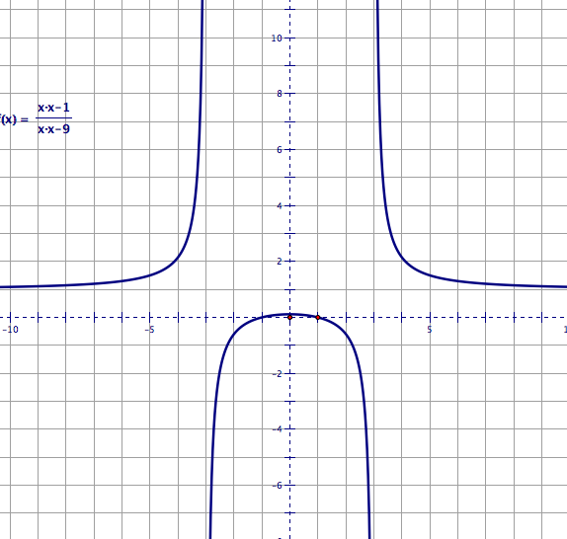
$у= \frac{10(х^{2}-3х)}{х³+8}$ $у=\frac{х²-1}{х²-9}$
Графики этих функций сложнее и построить их трудно без специальных методов исследования. Это можно сделать в программе «Живая математика».
Построение графиков функций в программе «Живая математика»
Пример 2. Построим график функции $у=\frac{х²+7х+10}{2х+2}$ , для этого запускаем программу Живая математика. В МЕНЮ «Графики» выбираем «Построить график функции…» и в открывшемся окне вводим данное выражение, Нажимаем «Готово». На экране появится график данной функции.
Функцию можно изменить, перейдя в режим редактирования (двойной щелчок по формуле).
Рассмотрим теперь процесс построения графиков функций с параметрами. Параметр нужно задать: в МЕНЮ «Графики» выбираем «Новый параметр». В открывшемся окне задаем имя, например а, значение 3 «Единицы» - оставляем «нет», «Готово». В МЕНЮ «Файл» выбираем «Новый чертеж», далее в МЕНЮ «Графики» выбираем «Построить график функции…» вводим новую функцию $у=\frac{ax²+7x+10}{2ax+2}$, «Готово». На экране появится график новой функции. Значения параметра можно изменить либо двойным щелчком (вручную) переходя в режим редактирования, либо автоматически, используя анимацию. Для этого выделяем в МЕНЮ «Вид»: «Анимация параметра»; откроется окно, нажимаем и держим знак с горизонтальными стрелками до нужной цифры.
Рассмотрим теперь процесс построения графиков функций с параметрами, которые регулируются движками. МЕНЮ - «Файл» - «Открыть» - «Macintosh…» - GSP – Samples – Инструменты – dvizhki.gsp – Открыть. Выбираем в открывшемся окне «Типовые движки». Далее в МЕНЮ «Окно» находим свой чертеж. В горизонтальном меню инструментов выберем созданный инструмент dvizhki и создаем з движка, переименовываем (чтобы имели разные названия), с помощью панели «А». Выбираем команду «Построить график функции…» из МЕНЮ «Графики» и вводим функцию $у=\frac{х²+ах+в}{сх+2}$. «Готово». Манипулируя движками, можем менять параметры и смотреть за изменением функции.
Пример 3.Самостоятельно построить график функции $у=\frac{х^{4}-ах²}{х²+х-в}$.
Отчет о работе
Тема моей проектной работы «Построение графиков функции в программе Живая математика». Я выбрала эту тему, потому что хотела лучше научиться работать с данной программой, больше узнать о функциях, научиться прообразовывать графики функций и расширить сведения о дробно-линейных функциях. Поэтому цель проектной работы: изучить и систематизировать информацию, связанную с данным классом функций, обобщить ранее изученные свойства функций, разобраться в преобразовании графиков. Обозначенная цель требовала решения следующих задач:
1)Обобщить и систематизировать знания по данной теме.
2)Научиться работать в программе Живая математика.
3)Расширить свой кругозор, получить новые знания и умения.
4)Научиться находить информацию в интернете.
5)Познакомить с собранной информацией одноклассников на дистанционном уроке алгебры.
Продуктом моей работы стал реферат с презентацией.

Литература
1.Ю.Н. Макарычев, Н.Г. Миндюк. Алгебра – 8 класс. Дополнительные главы к школьному учебнику. Москва «Просвещение», 2011 г.
2. В.С. Крамор. Повторяем и систематизируем школьный курс алгебры и начала анализа. Москва «Просвещение» 1993 г.
3. История развития понятия «функция». [Электронный ресурс] Режим доступа: http://www.claw.ru/a-exact/21581.htm
4. Функции и их графики.[Электронный ресурс] Режим доступа: http://www.tutoronline.ru/blog/dec_2011/funkcii-i-ih-grafiki.aspx

